Jeycel Ramos
Chen NuoRan
Principes de la communication – marketing
414-TC4-AS groupe 06019

Plan marketing

Travail présenté à Mme. Goron Natalie

Collège LaSalle
31 juillet 2017

Table des matières
Introduction 3
1. Étude de l’environnement 3
1.1 Carte SWO 3
2. La connaissance du marché 6
2.1 Les données du marché 6
2.2 Mon Client et son comportement d’achat 6
2.3 La segmentation 7
2.3.1 Géographique 7
2.3.2 Sociodémographique (knoema, knoema, 2017) 7
2.3.3 Comportementaux 8
2.4 Positionnement 8
2.5 Planification et prévision de vos ventes 9
3. Le marketing mix 9
3.1 Produit 9
3.2 Distribution, Place 10
3.3 Prix 11
3.4 Communication 13
Conclusion 15
Bibliographie 16

Introduction
Nom l’entreprise : SCANDINAVE-SPA

Scandinave-SPA est une entreprise nationale, elle offre l’expérience rajeunissante des bains scandinaves dans un environnement paisible, des massages traditionnels et de l’hydrothérapie. L’hydrothérapie est une pratique ancienne remontant à des millénaires et un moyen efficace de libérer le corps de ses tensions et l’esprit de ses préoccupations. Elle est composée de 3 étapes : chaud-froid-détente qui contribue autant à dynamiser le corps qu’à le reposer, à améliorer la circulation sanguine et à activer le système lymphatique pour éliminer les toxines. Il favorise aussi la libération d’endorphines, également appelées « hormones du bien-être ». Vous serez ressourcé. De corps et d’esprit. À ce jour, Scandinave-SPA peut être retrouvé à Whistler, Vieux-Montréal, Mont-Tremblant et Blue Mountain. (scandinave-spa, 2017)

Fondateurs du tout premier Scandinave Spa à Mont-Tremblant, Pierre Brisson et Benoît Berthiaume possèdent plus de 35 ans d’expérience en gestion de projet, en marketing et en communication, et ce, pour différents centres récréatifs, de villégiatures et des stations de ski. À l’emploi d’Intrawest, Pierre Brisson a été directeur général des installations de Tremblant pendant huit ans et directeur des finances et des opérations pour l’Association de Villégiature Tremblant. (Scandinave-SPA, 2017)

Scandinave Spa est un groupe privé d’investisseurs québécois se spécialisant dans la conception, la construction et la gestion des spas de style scandinave. Vincent Damphousse et Éric Desjardins font également partie de ce groupe. Ils contribuent au développement de stations thermales d’inspiration scandinave en Amérique du Nord. Pierre Brisson, Vincent Damphousse, Éric Desjardins, René Larouche, Steven Boulet et les Fonds de solidarité de la FTQ forment Scandinave Spa. La Caisse Desjardins est un partenaire du Scandinave Spa depuis sa fondation. (Scandinave-SPA, 2017)

La Société propose une expérience unique de la thermothérapie dans différents centres de villégiatures en pleine nature ou en milieux urbains. Afin d’offrir une expérience simple et authentique, Scandinave Spa a décidé de combiner la tradition thermique ancestrale à des installations de pointe, tout en privilégiant un design contemporain intégré à la nature. (Scandinave-SPA, 2017)

Étude de l’environnement

Carte SWO

D  I  A  G  N  O  S  T  I  Q  U  E  I  N  T  E  R  N  E | Forces |  | faiblesses
 | ASPECTS  - Techniques  - Financiers  - Humains | - Eau de source naturelle  - Hydrothérapie  - Équipement haut de gamme, qualité  - Écologiste  - La gestion de notre entreprise est conçue efficacement  - Nom est reconnu- franchise (avantages)  - Une clientèle stable  - Personnel qualifié/ professionnel  - La fiabilité  - Produits très innovants |  | - Franchise (inconvénients)  - Exiger un niveau supérieur de gestion de projet  - Où trouver le personnel? Extérieur? Locaux?  - Langue  - La capacité de consommation est limitée  - Pré-promotion difficile
 | FONCTIONS COMMERCIALES  Analyse du portefeuille  - Produits  - Prix  - Place-Distribution  - Publicité communication | - Eaux thermales (propriétés naturelles)  - Qualité de l’eau  - Idée unique au lieu choisi  - Un prix raisonnable  - Achalandage à cause de ruines Machu Piccu.  - les sites touristiques  - Spa est déjà reconnu  - La publicité accroche |  | - Prix élevé (certaine Clientèle)  - Première fois qu’un spa s’y établit  - Langue (si on veut atteindre locaux)  - Il faut faire de la publicité pour une clientèle différente
 | Les conseils vont se faire en fonction des faiblesses. Alors la stratégie apparaît: Cible, Communication et image à véhiculer. Choisir une stratégie adaptée aux objectifs.
D  I  A  G  N  O  S  T  I  Q  U  E  E  X  T  E  R  N  E | Menaces |  | Opportunités
 | OFFRES  La concurrence. Analyse des tendances du marché et perspective d’évolution.  - Produit  - Prix  - Place distribution  - Publicité-Communication | - 4 autres spas aux Aguas Calientes  - Nos prix sont chers  - Concurrence  - Se faire vois par les touristes, plus que les autres |  | - Clientèle qui veut un produit de qualité, luxueux, confortable.  - Nous pouvons garantir à nos clients un éventail de services complet et transparent  - Nouvelle technologie
 | DEMANDE  Les consommateurs ciblent  - Analyse du comportement  - Acquisition  - Utilisation  - Possession  - Habitudes de consommation  - Budget moyen  - Style compulsif  - Besoins  - Motivations  - Freins | - Multitude des concurrents  - Naissance de nouveaux SPA  - Moins de client d’affaire  - Ne peut pas faire tous les jours  - Budget diminué |  | - La génération Y a l’attrait de la nouveauté  - Profiter à la santé  - Gérer le stress
 | ENVIRONNEMENT  Macroéconomique : les Indicateurs  - Politico-juridique  - Économies  - Sociodémographique  - Technologie  - Écologie | - Concurrents très présents sur le marché.  - Législation peu favorable  - "crise économique"  - Concurrence direct et élargi |  | - Règlementation favorable  - Marchés en croissance  - Écologie

La connaissance du marché

Les données du marché
Au cours de ces dernières années, SPA devient une nouvelle tendance. Le nombre de centres de profit thermaux est passé de 26 847 en 2013 à 27 507 en 2015, soit 660 établissements en plus répartis dans 109 pays. Il existe environ 20 000 spas dans le monde, qui représentent un revenu de 13,4 milliards de dollars et 156 millions de visites. (Spa, 2017) Au cour de six dernière années, l'industrie du SPA a généré 94 milliards de dollars en 2013 ce qui représente une hausse de 58%. Les statistiques montrent aussi que ­’’ le tourisme (...) de bien-être se développe 50% plus vite que le tourisme en général. ‘’ (Sarriquet, 2017) Mieux encore, en 2015, la tendance se confirme par une croissance de 2.3% sur 2 ans pour un total de 98.6 milliards de dollars. Donc, il est prévu que cette augmentation perdure jusqu'en 2018, si on suit le moyen chronologique sur les statistiques recueillies:

Mon Client et son comportement d’achat

De nos jours, le rythme de vie devient de plus en plus rapide, les gens se sentent la pression de la vie moderne. Un stress permanent use leur santé. C’est pourquoi les gens cherchent des moyens pour rester en bonne santé et pour s'éloigner de la ville bruyante...Pourtant, le SCANDINAVE SPA est l’un des endroits où ces gens peuvent se détendre. Selon l’enquête Qualitelis, en 2014, " Plus de la moitié de la clientèle a entre 20 et 39 ans et appartient à la classe moyenne. " (metiers, 2017) Nos clientèles sont à la recherche de bien-être, de détente, et de calme. Elles se rendent dans SCANDINAVE SPA pour vivre un moment unique pour prendre soin d'elles. Les générations Y sont généralement bien informés, ils sont très actifs, dynamiques et curieux. Ils aiment jouer en ligne, acheter et profiter de la vie. Selon l’étude de Berkeley Young and Young Strategies, un document sur les tendances mondiales dans les spas, « ce groupe envisage le spa comme une nécessité du quotidien et ose essayer les nouveautés. » (NEAULT, 2017)Par rapport toute autre génération, elles peuvent jouer un effet immédiat.

La segmentation

2.3.1 Géographique
Le nouveau Scandinave Spa sera situé en Amérique du Sud au Pérou, dans la région de Cuzco dans la petite ville d’Aguas Calientes, qui est en plein essor à cause de sa proximité au Machu Piccu, une ancienne ville Inca qui attire beaucoup de touristes. En 2012 seulement, les sites touristiques ont reçu 2.56 millions de visites ce qui représente une augmentation de 14.04% en comparaison de l’année précédente. On y retrouve des eaux sulfureuses qui seront les eaux que nous utiliserons pour le Spa. C’est une région rurale, qui a su garder son charme naturel. (knoema, Cuzco - Tourism Intensity , 2017)
Population Cuzco: 1 292 175 (2012) Aire: 71 986 km2
« Cuzco possède un climat océanique chaud avec hiver sec (Cwb) selon la classification de Köppen-Geiger. Sur l'année, la température moyenne à Cuzco est de 12.3°C et les précipitations sont en moyenne de 670.4 mm » (voyages, 2017)

2.3.2 Sociodémographique (knoema, knoema, 2017)

- Éducation: Population sans éducation 7.03% (2012)
- Sexe: Hommes 584 868 Femmes 586 535 (2015)
- Revenu: 5 880 $ par habitant et par an (2012) (JDN, 2017)
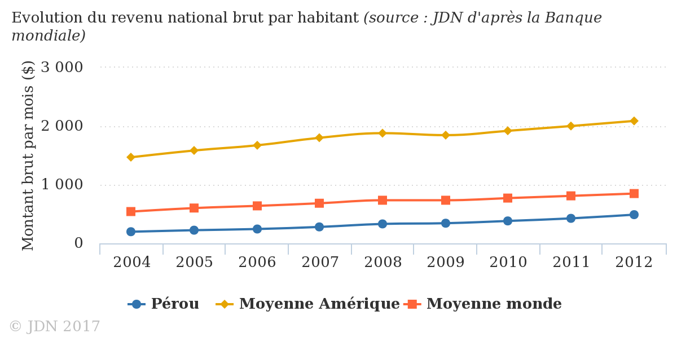
- Âge: 15-64 ans 833 765 (2013)
- Religion: Principalement catholiques (2014)
- Personnes économiquement actifs: 735 676 (2012)
- Personnes employées: 106 500 (2010)
- Langue: Espagnol, Quechua

2.3.3 Comportementaux

Selon la Presse, en 2011, environ 1800 à 2500 touristes se rendent chaque jour sur le site MACHU PICCHU. Aguas Calientes, la petite ville, est le point de départ pour les visiteurs. Grace à l’affluence, elle a eu une augmentation de population avec des hôtels hauts de gamme et plusieurs restaurants. (Salazar, 2017)

Selon nos recherches, au moins 50% de touristes se rendent aux eaux thermales suite à leur visite ce qui représente une partie de notre clientèle potentielle. Notre stratégie de ciblage est micromarketing, on considère que c’est la plus adéquate parce que notre marché cible sont les voyageurs qui visitent la région de Cuzco.

Positionnement

Concurrence indirecte :
Il y a quatre autres Spa dans la ville d’Aguas Calientes. Malgré nos recherches nous n’avons pas trouvé leurs tarifs. Par contre, ils ont de produits de qualité, en plus d’offrir un service personnalisé et varié. Ils ont des bons commentaires de leurs clients sur les différentes plateformes que nous visités. La plus grande différence entre leur produit et le nôtre est que nous avons des méthodes avancées comme l’hydrothérapie, que nous n’avons pas trouvé dans aucun autre spa. Nous présentons aussi un style épuré et moderne. Nous nous considérons comme des défieurs, parce que nous venons nous installer dans un endroit étranger ou il y a déjà d’autres établissements qui offrent un produit similaire.

Qualité

Scandinave SPA

Prix

2.5 Planification et prévision de vos ventes

3. Le marketing mix

3.1 Produit

Tout d'abord, nous vendons principalement un service : la relaxation, la santé et le bien-être sont notre priorité D'une autre part, nous offrons aussi d'autres produits à nos clients tels que; des cartes cadeaux, des sandales pour se déplacer dans les installations, de peignoirs, des crèmes et des huiles essentielles faites à base de produits naturelles. Nous désirons faire découvrir des produits locaux le plus possible, donc nous nous affilierons avec une entreprise locale qui fournirait ces produits. Nous offrons aussi différents massages par un personnel qualifié et professionnel en plus de notre spécialité, l'hydrothérapie. Cette ancienne pratique sera un service offert que par notre spa et cela nous différenciera des autres établissements de bien-être. De plus, nous serons les premiers à offrir un accès facile et sécuritaire aux eaux thermales et tout ça au même emplacement. Le Scandinave Spa est reconnu par sa qualité d'eau, en la vérifiant deux fois plus que ce que la loi exige. Nous désirons garder toutes les propriétés naturelles de l'eau, sans toutefois compromettre la qualité, ce sera donc parmi nos priorités.
Ensuite, nous désirons que notre établissement soit en harmonie avec la nature. L'emplacement idéal sera entouré ou a proximité des espaces verts et nous incluront beaucoup de vitres pour amener la nature à l'intérieur. Nous voulons aussi que de l'eau circule partout dans le bâtiment pour contribuer à une atmosphère de détente et de relaxation. En mélangeant ces différents éléments avec du bois et de la pierre naturelle, en plus de plantes locales voire exotiques, nous créerons un beau décor naturel et épuré pour le Scandinave Spa.
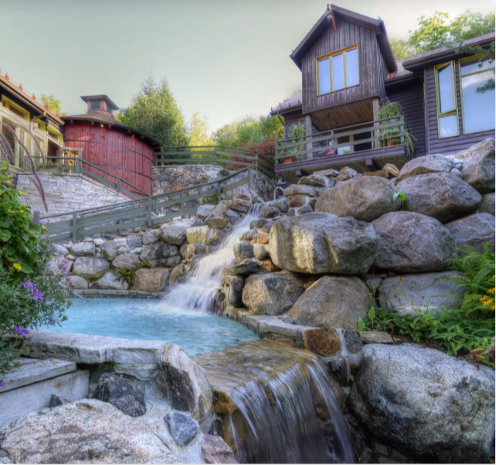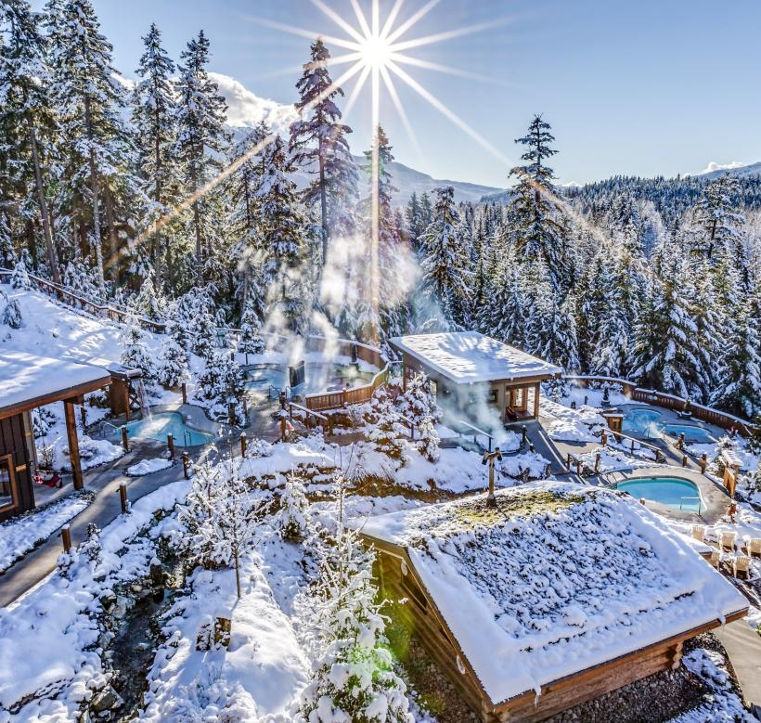
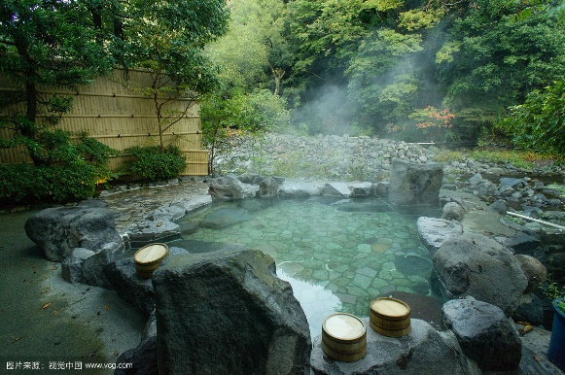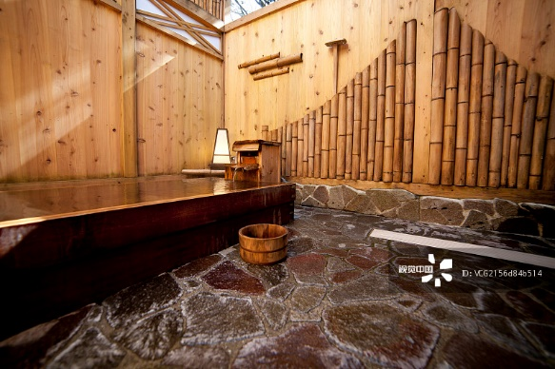
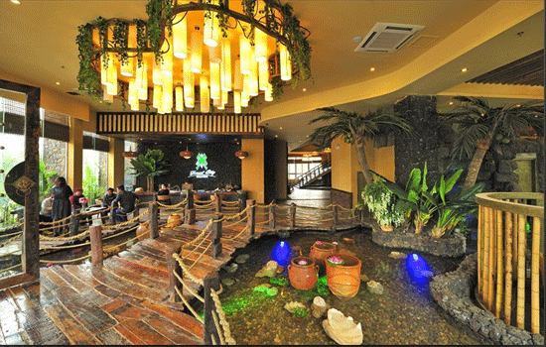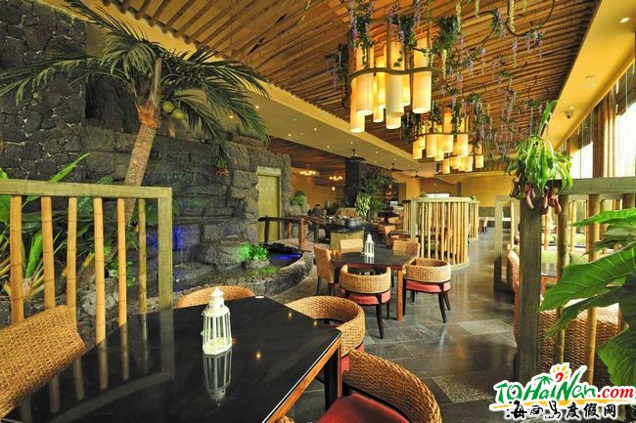

3.2 Distribution, Place

Il y a des points de ventes multiples et mondiaux grâce aux nouveaux media sociaux et aux partenaires très diversifiés. Il est nécessaire de faire la vente pour attirer de nouveaux clients, garantir des revenus constants, ou du moins, maintenir le nombre de réservations de SPA.
La ville d’Aguas Calientes aura directement nos points de vente.

Les canaux de distribution :
- La vente directe : une vente du producteur au consommateur, c’est-à-dire B2C. On vend nos services aux clients sans aucun intermédiaire.
- Scandinave SPA dispose d’un bon réseau de marketing et de vente, a un excellent bilan de l’équipe de marketing en suspens.
- Le site internet : nous avons créé notre propre site avec des contenus spécifiques et favorable, en permettant au client qui réserve facilement.
- Nous utiliserons plusieurs réseaux sociaux : ex…Facebook, Twitter, LinkedIn, Instagram, etc. Les réseaux sociaux prennent une place de plus en plus importante dans la vie professionnelle. Voici quelques bénéfices :
- Faire connaître son activité, ses produits, ses services.
- Faire participer les personnes ne pouvant pas se déplacer à suivre les événements en temps réel.
- Communiquer plus efficace avec le public.
- Crée une bonne relation clientèle.
- Participer à des salons : mettez en place des partenariats avec des commerçants locaux qui peuvent vous amener de la clientèle.

3.3 Prix

Scandinave SPA a des produits de qualité, un service personnel et soigné, et des prix ajustés et raisonnable. Nous offrons à notre clientèle quatre formules de paiement : par cash, par chèque, par carte crédit et par carte débit.

Nous offrons plusieurs tarifs :

Tarifs spéciaux en vigueur pendant la première semaine d’ouverture du spa :
- BAINS SCANDINAVES 36 $
- MASSAGE ET BAINS 96$

Autres forfaits en promotion: (Scandinave-SPA, 2017)
- Massage Duo Suédois (60 minutes) et bains 198 $
- Massage Tissus Profonds (60 minutes) et bains 105 $
- Massage Thérapeutique (60 minutes) et bains 105 $
- Massage pour femmes enceintes (60 minutes) 76 $
- Massage Suédois (120 minutes) et bains 170 $

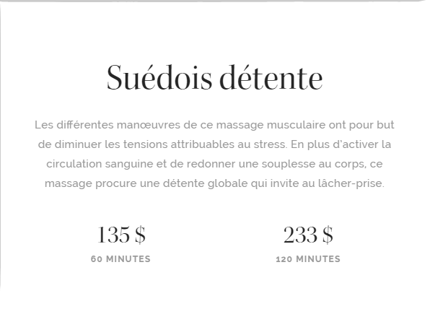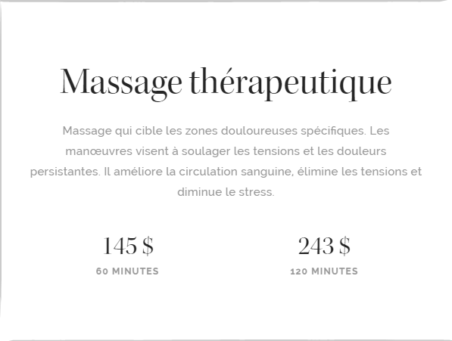
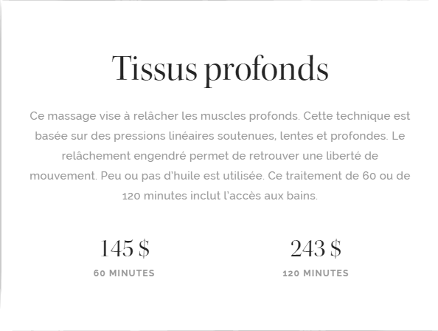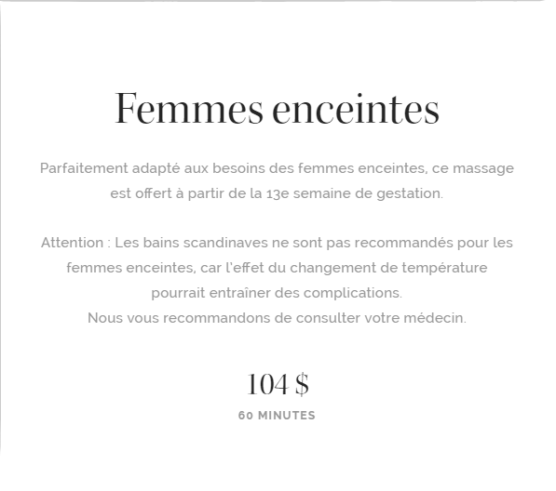

Rabais : (Scandinave-SPA, 2017)
"Lève-Tôt" : 90$
« Démarrez votre journée du bon pied avec une expérience massage et bains. Tous les jours, sur réservation du massage de 9 h, les lève-tôt profitent d’un prix réduit pour un accès aux bains et un massage suédois d’une durée de 60 minutes. »

Bains Scandinaves : 50$
« LAISSEZ-VOUS TRANSPORTER……Tremblant offre le cadre idéal pour profiter de tous les avantages de l’hydrothérapie. Les installations rustiques, les boisés et la rivière du Diable vous donneront le sentiment d’être dans un cocon. Combinez votre journée à un massage apaisant selon vos besoins et vous vivrez l’expérience ultime du Spa Scandinave. »

Carte cadeau : nous offrons des carte cadeau en différentes prix : 50$ jusqu’à 500$. Donc, le client a un choix davantage. Les clients peuvent acheter des cartes cadeau en ligne (télécharger) ou parvenir par la poste. On acceptera plusieurs modes de paiement : crédit (VISA, Mastercard), débit et PayPal.

3.4 Communication

Objectif : Lancement.
L'objectif principal de la publicité sera d'informer les gens que nous sommes à un nouvel emplacement et d'attirer le plus de clients possibles. Comme nous l'avons déjà mentionné notre clientèle cible sont les touristes de la région. Donc, nous allons faire des associations avec les hôtels qui se trouvent autour de notre établissement pour inclure nos services dans quelques tours et distribuer des dépliants du Scandinave Spa dans chaque chambre ou du moins à la réception. Ceci est une stratégie qui est déjà en place au Canada et qui fonctionne, c'est pour cela que nous avons choisi de réutiliser la même méthode. Nous voulons aussi être en contact avec les centres touristiques pour nous placer dans le marché et figurer parmi la liste des centres de bien-être/Spa.
D'autre part, nous allons aussi utiliser des médias et des supports pour faire notre lancement. En commençant par notre site web scandinave.com; nous posterons des photos et on ajoutera une petite vidéo sur le nouveau spa et pour inviter les gens à venir nous visiter. Nous nous inspirons de Scandinave Spa Whistler, qui a une belle vidéo présentant le spa, l'emplacement, les installations et même la clientèle. Nous l’ajouterons sous la catégorie Nos Emplacements. Toutes les informations sur le Scandinave Spa Cuzco seront toujours disponibles sur notre site web ainsi que la vidéo.
Pour continuer, lorsqu'on compare le trafic des médias comme la TV et la Radio: 96% de gens regardent la télévision, pendant 02:48h et 86% écoute la radio, pendant 03:12h et ceci pour une moyenne de 5 jours (Lundi-Vendredi). (CONCORTV, 2017) D'une autre part, la meilleure façon de passer notre message serait peut-être à travers d'images. La publicité la plus adéquate serait une publicité qui montre l'emplacement et les services qu'on offre pour montrer la qualité et l'ambiance qu'on veut vendre à la clientèle. Cette annonce passerait à la télévision de 15h à 22h, ce lapse de temps est considéré comme l'horaire familial, selon le magazine PERU TV RADIOS. (perutvradios, 2017) Pour débuter, notre publicité devra passer souvent à la télévision pour nous faire connaître. Ensuite, il faudra surtout passer la publicité pendant les vacances, quand il y aura le plus de touristes et les saisons estivales, lorsqu'on offre des forfaits par exemple. Après, il faudra faire des rappels aux clients, par exemple : en leur envoyant des courriels lorsque nous avons des bas prix ou lorsque la saison de vacances est arrivé.
Media Impact Pérou: marketing.
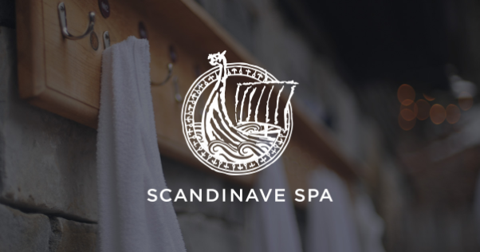

Les 6 S de Cossette
- Stratégique : Notre logo consiste d'un bateau qui cherche à explorer des nouvelles terres et conquérir des nouveaux territoires, le symbolisme est parfait pour le nouveau Spa, parce que c'est la première fois qu'on s'installe ailleurs qu'au Canada.
- Surprenant : Le logo est surprenant parce que c'est nouveau pour les gens de la région. Il peut sembler effrayant au début, mais ça attire définitivement l'attention et on s'en rappelle facilement.
- Séduisant : Juste le nom est très attirant pour la clientèle. Ils voudront savoir c'est quoi le Scandinave Spa et auront envie d'essayer nos services. Le dessin fait allusion à quelque chose d'ancien et même quelque chose de mystique.
- Signé : L'image se retrouve dans tous nos établissements et celui-ci ne sera pas l'exception. Nous ne voulons rien y changer, parce que c'est notre signature et elle est facilement reconnaissable.
- Simple : Notre logo est un bateau de style viking qui navigue les mers avec le nom du spa. Il est simple, épuré et facile à comprendre.
- Soigné : Il peut aller sur n'importe quelle surface ou image de fond avec le nom du Spa écrit en lettres simples et claires.

CONTRÔLE
Une fois que nous serons bien établis et que les clients arrivent, nous pensons donner des sondages aux clients, soit par courriel ou en personne, pour savoir un peu plus sur la qualité de notre produit, sur la qualité de nos services et sur le service à la clientèle reçu. En même temps nous pouvons demander, comment ils ont entendu parler de nous, pour savoir quelles plateformes fonctionnent mieux.

Conclusion
Le Spa, pour le public, c’est la relaxation. Pour Scandinave SPA, c’est une démarche philosophique, un art de vivre et des services attentionnés qu’on offre à notre clientèle. Les musiques de notre SPA ont été choisies pour vous apporter une entière relaxation. Votre corps et votre esprit seront libérés de toute tension… Scandinave SPA est toujours prêt à répondre aux besoins de notre chère clientèle.

Bibliographie
CONCORTV. (2017, 07 31). 2015 – Estudio sobre consumo radial y televisivo. Récupéré sur CONCORTV: http://www.concortv.gob.pe/investigacion/estudios-cuantitativos/2015-estudio-sobre-consumo-radial-y-televisivo/
JDN. (2017, 07 29). Evolution des revenus par habitant. Récupéré sur JDN: http://www.journaldunet.com/
knoema. (2017, 07 29). Cuzco - Tourism Intensity . Récupéré sur knoema: https://knoema.com/atlas/Peru/Cuzco/topics/Tourism/Tourism-Intensity/Arrivals-to-Tourist-Sites
knoema. (2017, 07 29). knoema. Récupéré sur Atlas mondial de données : Cuzco: http://knoema.fr/atlas/P%C3%A9rou/Cuzco/topics/Demography
metiers, i. s. (2017, 07 29). Enquête sur la clientèle des spas. Récupéré sur institut suoerieur des metiers: http://veille.infometiers.org/dossier_filiere/soins-a-la-personne/actualite/enquete-sur-la-clientele-des-spas.html#.WX1G1YTyvIU
NEAULT, C. (2017, 07 29). QUELQUES GRANDES TENDANCES POUR 2013. Récupéré sur veille tourisme: http://veilletourisme.ca/
perutvradios. (2017, 07 31). CONCORTV PRESENTA ESTUDIO SOBRE CONSUMO RADIAL Y TELEVISIVO EN EL PERÚ. Récupéré sur perutvradios: http://www.perutvradios.com/index.php/371-concortv-presenta-estudio-sobre-consumo-radial-y-televisivo-en-el-peru
Salazar, C. (2017, 07 29). Le Machu Picchu est victime de son succès touristique. Récupéré sur La presse: www.laresse.ca
Sarriquet, C. (2017, 07 29). PISCINE GLOBAL. Récupéré sur PISCINE GLOBAL: http://www.piscine-global.com/fr
scandinave-spa. (2017, 06 16). scandinave-spa. Récupéré sur https://www.scandinave.com/fr/hydrotherapie/
Scandinave-SPA. (2017, 06 16). Scandinave-SPA. Récupéré sur https://www.scandinave.com/fr/a-propos/
Spa, E. (2017, 07 29). Les marchés mondiaux du bien-être : tendance et perspectives à 2020. Récupéré sur Emotion Spa: http://www.emotionspa-mag.com/les-marches-mondiaux-du-bien-etre--tendance-et-perspectives-a-2020.html
voyages, L. p. (2017, 07 29). Le planificateur de voyages. Récupéré sur Le planificateur de voyages: https://planificateur.a-contresens.net/amerique_du_sud/perou/cusco/cuzco/3941584.html

